1. ОБЩИЕ СВЕДЕНИЯ ОБ ИЗДЕЛИИ.

1.1. Моноблок – холодильная машина, выполненная в виде единого блока, испарительная часть которого устанавливается во внутренний объём холодильной камеры. Моноблок устанавливается на камеру с толщиной теплоизолированных стенок не более 150 мм.

1.2. Изделие изготовлено в климатическом исполнении "У" категории размещения 2 по ГОСТ15150 для работы при температуре окружающего воздуха от 12 до 45С и относительной влажности до 80%. Климатический класс изделия – N по ГОСТ 16317.

1.3*. Внимание!* Монтаж, пуск, техническое обслуживание и ремонт изделий проводится только специализированными ремонтно-монтажными предприятиями (сервисными службами).

По результатам пуско-наладочных работ должен быть оформлен "Акт пуска изделия в эксплуатацию" – образец в Приложении Г. Экземпляры "Акта…" предоставляются дилеру и изготовителю для постановки на гарантийный учёт в 5-дневный срок сервисной службой дилера. В противном случае дилер и изготовитель не несут ответственности по гарантийным обязательствам.

1.4. Изделие отвечает требованиям безопасности, которые содержатся в следующих технических регламентах Таможенного союза:

- ТР ТС 004/2011 «О безопасности низковольтного оборудования» (Решение №768 от 16.08.2011 комиссии Таможенного союза), сертификат соответствия № ТС RU C-RU.MX11.B.00049;

- ТР ТС 010/2011 «О безопасности машин и оборудования» (Решение №823 от 18.10.2011 комиссии Таможенного союза), сертификат соответствия № ТС RU C-RU.MX11.B.00049;

- ТР ТС 020/2011 «Электромагнитная совместимость технических средств» (Решение №789 от 09.12.2011 комиссии Таможенного союза), сертификат соответствия № ТС RU C-RU.MX11.B.00049.

1.5. Транспортирование изделия разрешается любым видом транспорта, кроме воздушного, только в упакованном виде в соответствии с Правилами перевозок, действующими на каждом конкретном виде транспорта. При перевозках на автомобильном транспорте скорость не должна превышать 80 км/час. Погрузка, транспортирование, разгрузка должны производиться осторожно, не допуская ударов и толчков. Ориентирование ящика должна быть в соответствии с нанесенными на нём знаками. Кантовать ящик запрещается.

1.6. Срок хранения изделия не более 6 месяцев. Условия хранения – в помещении или под навесом, в таре изготовителя, при температуре окружающего воздуха не ниже минус 400С.

1.7. Средний полный срок службы изделий – не менее 12 лет.

Предельное состояние изделия – такое техническое состояние, при котором становится невозможным поддержание безопасности, безотказности на допустимом уровне, а устранение этих дефектов, включая потери от простоя, связано с экономическими затратами, сравнимыми с приобретением нового изделия.

1.8. Паспорт не отражает незначительных конструктивных изменений изделия, внесенных заводом-изготовителем.

1

1.9. Отзывы по улучшению эксплуатационных качеств и конструкции изделия просим направлять по адресу изготовителя: 424026, Российская Федерация, Республика Марий Эл, г. Йошкар-Ола, ул. К. Маркса, 133, ОАО "Контакт", тел +78362450670, e-mail: mariholod@mari-el.ru.

2. ТЕХНИЧЕСКИЕ ХАРАКТЕРИСТИКИ.

2.1. Основные технические характеристики соответствуют указанным в табл.1.

Таблица 1

6 8 10 12 14 7 9

9 11 13 15 18 16 21

16 / 1300

MMN MMN MMN MMN MMN LMN LMN 106 108 110 112 114 107 109

Наименование

Оптимальный объём камеры (t=80мм), м3

Температура во внутреннем объёме

не выше

минус 18

камеры при температуре не выше 0 окружающей среды 25оС

Хладагент R404A

Кол-во хладагента, г 300 320 400 360 420 380 310 Потребление электроэнергии за

сутки, кВт·ч, не более

Номинальный ток, А 2,53 3,02 3,7 4,1 4,9 4,2 5,8 Номинальная мощность, Вт 583 712 830 945 1169 900 1324 Род тока переменный однофазный

Номинальное напряжение, В 220 Номинальная частота тока, Гц 50

Конденсатор

Шаг рёбер, мм 3 Площадь поверхности, кв.м 3,3 Количество вентиляторов, шт. 1 Мощность вентилятора,

Вт / об/мин

Диаметр крыльчатки, мм 254 Производительность, куб.м/час 700

Воздухоохладитель

Шаг рёбер, мм 5 Площадь поверхности, кв.м 4,2 Количество вентиляторов, шт. 1

Мощность вентилятора, Вт / об/мин 18 / 2600 10 / 1300 Диаметр крыльчатки, мм 200

Производительность, куб.м/час 600 Дальность струи воздуха, м 4

Тип оттаивания электрическое Потребляемая мощность

710

оттаивания, Вт

Электрокабель силовой ПВС 3х1,5 Электрокабель освещения 2х0,5

Освещение камеры светильник ПСХ-60М У3 влагозащищённый IP53 Максимальная номинальная

60

мощность лампы, Вт Габаритные размеры, мм:

длина 455 глубина 850 высота 720

Масса, кг, не более 45 45 46 46 46 55 56

2

Продолжение таблицы 1

222 228 213 217

22 28 13 17

20 23 21 25

Вт / об/мин

Наименование MMN MMN LMN LMN

Оптимальный объём камеры (t=80мм), м3

Температура во внутреннем объёме

камеры при температуре не выше 0 не выше минус 18 окружающей среды 25оС

Хладагент R404A

Кол-во хладагента, г 900 780 1040 900 Потребление электроэнергии за

сутки, кВт·ч, не более

Номинальный ток, А 6 7 5,8 8 Номинальная мощность, Вт 1650 1750 1324 2100 Род тока переменный переменный переменный переменный

трёхфазный трёхфазный однофазный трёхфазный с нейтралью с нейтралью с нейтралью

Номинальное напряжение, В 380 380 220 380 Номинальная частота тока, Гц 50

Конденсатор

Шаг рёбер, мм 2,5 Площадь поверхности, кв.м 11,33 Количество вентиляторов, шт. 2 Мощность вентилятора,

16 / 1300

Вт / об/мин

Диаметр крыльчатки, мм 254 Производительность, куб.м/час 1400

Воздухоохладитель

Шаг рёбер, мм 5 Площадь поверхности, кв.м 8 Количество вентиляторов, шт. 2

Мощность вентилятора, 18 / 2600 10 / 1300

Диаметр крыльчатки, мм 200 Производительность, куб.м/час 1200 Дальность струи воздуха, м 4

Тип оттаивания электрическое Потребляемая мощность

1310

оттаивания, Вт

Электрокабель силовой ПВС 5х1,5 ПВС 5х1,5 ПВС 3х1,5 ПВС 5х1,5 Электрокабель освещения 2х0,5

Освещение камеры светильник ПСХ-60М У3 влагозащищённый IP53 Максимальная номинальная

60

мощность лампы, Вт Габаритные размеры, мм:

длина 735 глубина 850 высота 720

Масса, кг, не более 67 68 69 77

3

Продолжение таблицы 1

338 344 327 331

38 44 27 31

22 27 26 34

Наименование MMN MMN LMN LMN

Оптимальный объём камеры (t=80мм), м3

Температура во внутреннем объёме

камеры при температуре не выше 0 не выше минус 18 окружающей среды 25оС

Хладагент R404A

Кол-во хладагента, г 1900 1900 1800 1800 Потребление электроэнергии за

сутки, кВт·ч, не более

Номинальный ток, А 5,5 7,7 6,8 7,6 Номинальная мощность, Вт 1500 2010 1820 2370 Род тока переменный переменный переменный переменный

трёхфазный трёхфазный трёхфазный трёхфазный с нейтралью с нейтралью с нейтралью с нейтралью

Номинальное напряжение, В 380 380 380 380 Номинальная частота тока, Гц 50

Конденсатор

Шаг рёбер, мм 2,5 Площадь поверхности, кв.м 18,29 Количество вентиляторов, шт. 1 Мощность вентилятора,

55 / 1390

Вт / об/мин

Диаметр крыльчатки, мм 315 Производительность, куб.м/час 1850

Воздухоохладитель

Шаг рёбер, мм 5 Площадь поверхности, кв.м 14,64 Количество вентиляторов, шт. 1 Мощность вентилятора,

55 / 1390

Вт / об/мин

Диаметр крыльчатки, мм 315 Производительность, куб.м/час 1850 Дальность струи воздуха, м 6

Тип оттаивания электрическое Потребляемая мощность

2610

оттаивания, Вт

Электрокабель силовой ПВС 5х1,5 ПВС 5х1,5 ПВС 5х1,5 ПВС 5х1,5 Электрокабель освещения 2х0,5

Освещение камеры светильник ПСХ-60М У3 влагозащищённый IP53 Максимальная номинальная

60

мощность лампы, Вт Габаритные размеры, мм:

длина 1060 глубина 851 высота 960

Масса, кг, не более 87 88 89 97

4

2.2. Быстрый выбор моноблоков с разными температурными режимами под объёмы камер с толщиной изоляции 80мм приведён в табл. 2.1, 2.2.

Таблица 2.1

минус 5оС 0оС 5оС

Температура

окружающей

среды,оС

Моноблок

Холодо

производи-

тельность,

Вт

Объём

камеры,

м3

Холодо

производи-

тельность,

Вт

Объём

камеры,

м3

Холодо

производи-

тельность,

Вт

Объём

камеры,

м3

MMN 106

MMN 108

MMN 110

MMN 112

MMN 114

MMN 222

MMN 228

20 869 5,5 1032 25 816 5 970 30 762 4,5 906 35 705 4 840 40 647 3,5 771 45 586 3 700 20 1032 7 1215 25 969 6 1142 30 904 5,5 1067 35 836 5 989 40 766 4,5 909 45 694 3,5 826 20 1223 9 1421 25 1149 8 1337 30 1072 7 1249 35 992 6,5 1158 40 908 5,5 1063 45 821 5,0 964 20 1369 11 1579 25 1288 9,5 1486 30 1203 8,5 1390 35 1114 7,5 1288 40 1020 5,5 1182 45 922 5 1071 20 1529 12 1776 25 1436 11 1670 30 1338 10 1559 35 1235 9 1443 40 1127 8 1320 45 1013 6,5 1191 20 2332 24 2717 25 2200 22 2566 30 2063 20 2409 35 1920 17 2245 40 1770 16 2073 45 1614 15 1894 20 2685 26 3115 25 2536 24 2944 30 2380 22 2765 35 2215 20 2576 40 2043 17 2378 45 1861 16 2169

7 1195 8,5 6 1123 7,5

5,5 1050 7 5 974 6

4,5 895 5,5 4 814 4,5

8,5 1397 11 8 1315 10 7 1230 9

6,5 1142 8 5,5 1051 7 5 957 6

11 1618 13 10 1524 12 9 1426 11 8 1324 10

7 1218 8,5 6 1108 7,5

13 1788 15 12 1685 14 11 1577 13 9 1463 12 8 1344 10 7 1220 8 15 2023 17 14 1905 17 13 1781 15 11 1650 14 10 1513 12 8,5 1368 11 29 3103 32 27 2933 30 25 2755 27 22 2569 25 20 2376 22 18 2173 19 32 3545 38 30 3352 36 27 3150 33 25 2937 30 22 2713 27 19 2477 23

5

Продолжение таблицы 2.1

минус 5оС 0оС 5оС

Температура

окружающей

среды,оС

Моноблок

Холодо

производи-

тельность,

Вт

Объём

камеры,

м3

Холодо

производи-

тельность,

Вт

Объём

камеры,

м3

Холодо

производи-

тельность,

Вт

Объём

камеры,

м3

MMN 338

MMN 344

20 3267 35 3808 42 4342 50 25 3040 32 3557 39 4068 46 30 2816 29 3307 36 3796 42 35 2594 26 3060 32 3526 39 40 2373 23 2816 29 3259 35 45 2156 19 2573 25 2993 31 20 3648 40 4236 48 4811 56 25 3418 37 3981 45 4522 52 30 3186 34 3726 41 4232 48 35 2955 31 3469 38 3942 44 40 2722 27 3212 4 3651 40 45 2490 24 2955 31 3358 36

6

Таблица 2.2

минус 25оС минус 20оС минус 15оС

Температура

окружающей

среды,оС

Моноблок

Холодо

производи-

тельность,

Вт

Объём

камеры,

м3

Холодо

производи-

тельность,

Вт

Объём

камеры,

м3

Холодо

производи-

тельность,

Вт

Объём

камеры,

м3

LMN 107

LMN 109

LMN 213

LMN 217

LMN 327

LMN 331

20 925 4 25 891 4 30 856 3,5 35 820 3,5 40 783 3 45 746 3 20 1119 6 25 1080 5,5 30 1040 5 35 1000 4,5 40 959 4,5 45 917 4 20 1390 9 25 1341 8 30 1292 7 35 1242 7 40 1192 6 45 1141 6 20 1744 12 25 1671 12 30 1597 11 35 1523 10 40 1448 9 45 1372 8 20 2443 21 25 2326 19 30 2195 18 35 2055 16 40 1907 14 45 1754 12 20 2842 29 25 2728 27 30 2565 24 35 2360 21 40 2124 18 45 1869 15

1128 6 1195 8 1089 5,5 1123 7,5 1049 5,5 1050 7 1008 5 974 6,5

966 4,5 895 6 924 4 814 5,5

1357 8 1595 11 1314 7,5 1547 10 1270 7 1499 9,5 1225 7 1450 9 1179 6,5 1399 8,5 1133 6 1349 8 1683 12 1976 14 1629 11 1916 13 1574 10 1856 13 1519 10 1795 13 1463 9 1733 12 1406 9 1671 12 2117 16 2489 22 2039 15 2408 21 1961 14 2325 19 1882 14 2242 18 1803 13 2157 17 1722 12 2072 16 2978 27 3569 33 2829 25 3391 30 2679 23 3194 28 2518 21 2997 25 2346 19 2798 23 2166 15 2594 18 3491 33 4031 39 3316 30 3829 36 3084 28 3563 33 2836 25 3278 30 2568 22,7 2972 27 2279 19,3 2639 22

7

3. КОМПЛЕКТНОСТЬ.

Таблица 3

Наименование Моноблок

Паспорт

Светильник ПСХ-60М У3 Лампа 60Вт

Трубка сливная Штуцер Стяжка

Саморез 4,2х19 сверло

Кол-во, шт. 1 1 1 1 1 1 3 3

4. СВИДЕТЕЛЬСТВО О ПРИЁМКЕ.

Изделие, заводской №________________________________, соответствует техническим условиям БИЛГ 4.030.001 ТУ и признано годным для эксплуатации, упаковано изготовителем согласно технической документации.

Дата выпуска ________________________________________________

Холодильный компрессор __________________ № ________________

Марка и количество хладона ___________________________________

Начальник ОТК

М.П.

___________________ (личная подпись)

__________________ (расшифровка подписи)

5. РАСПАКОВКА, СБОРКА И ПОДГОТОВКА ИЗДЕЛИЯ К ЭКСПЛУАТАЦИИ.

***Внимание!*** *Монтаж* *изделия* *должен* *производиться* *только специализированной организацией (сервисной службой).*

5.1. Изделие аккуратно освободить от упаковки, соблюдая меры предосторожности от механического повреждения лицевых поверхностей изделия.

5.2. Достать документацию и комплектующие изделия. Ознакомиться с паспортом. Проверить комплектность и отсутствие повреждений.

5.3. Для обеспечения оптимальной вентиляции воздуха во внутреннем объёме камеры, моноблок устанавливать в верхней части камеры у потолка, обеспечив плотное прилегание открытой части моноблока к наружной стенке камеры - без зазоров. Предварительно перед установкой изделия, в стенке камеры необходимо проделать пазы под швеллера и отверстие под сливную трубку (см. рис.1).

8

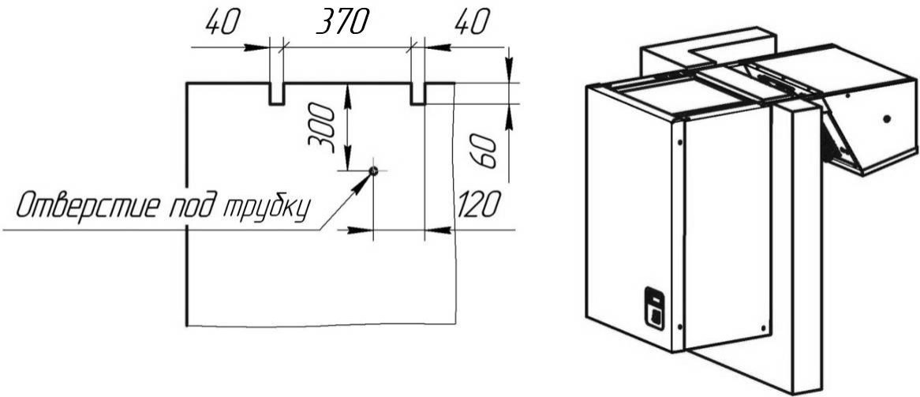Рис.1.1. Доработка стенки камеры для установки моноблока в корпусе 1

(с одним вентилятором конденсатора и одним вентилятором испарителя)

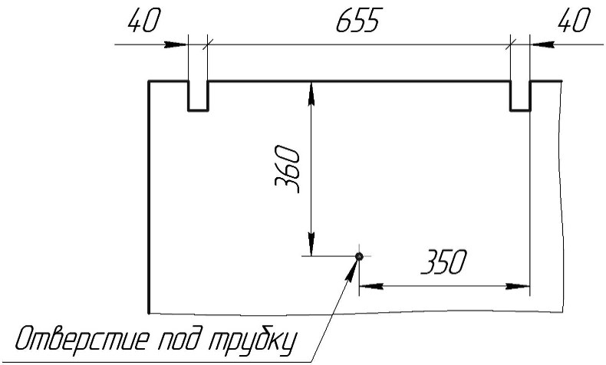

Рис.1.2. Доработка стенки камеры для установки моноблока в корпусе 2

(с двумя вентиляторами конденсатора и двумя вентиляторами испарителя)

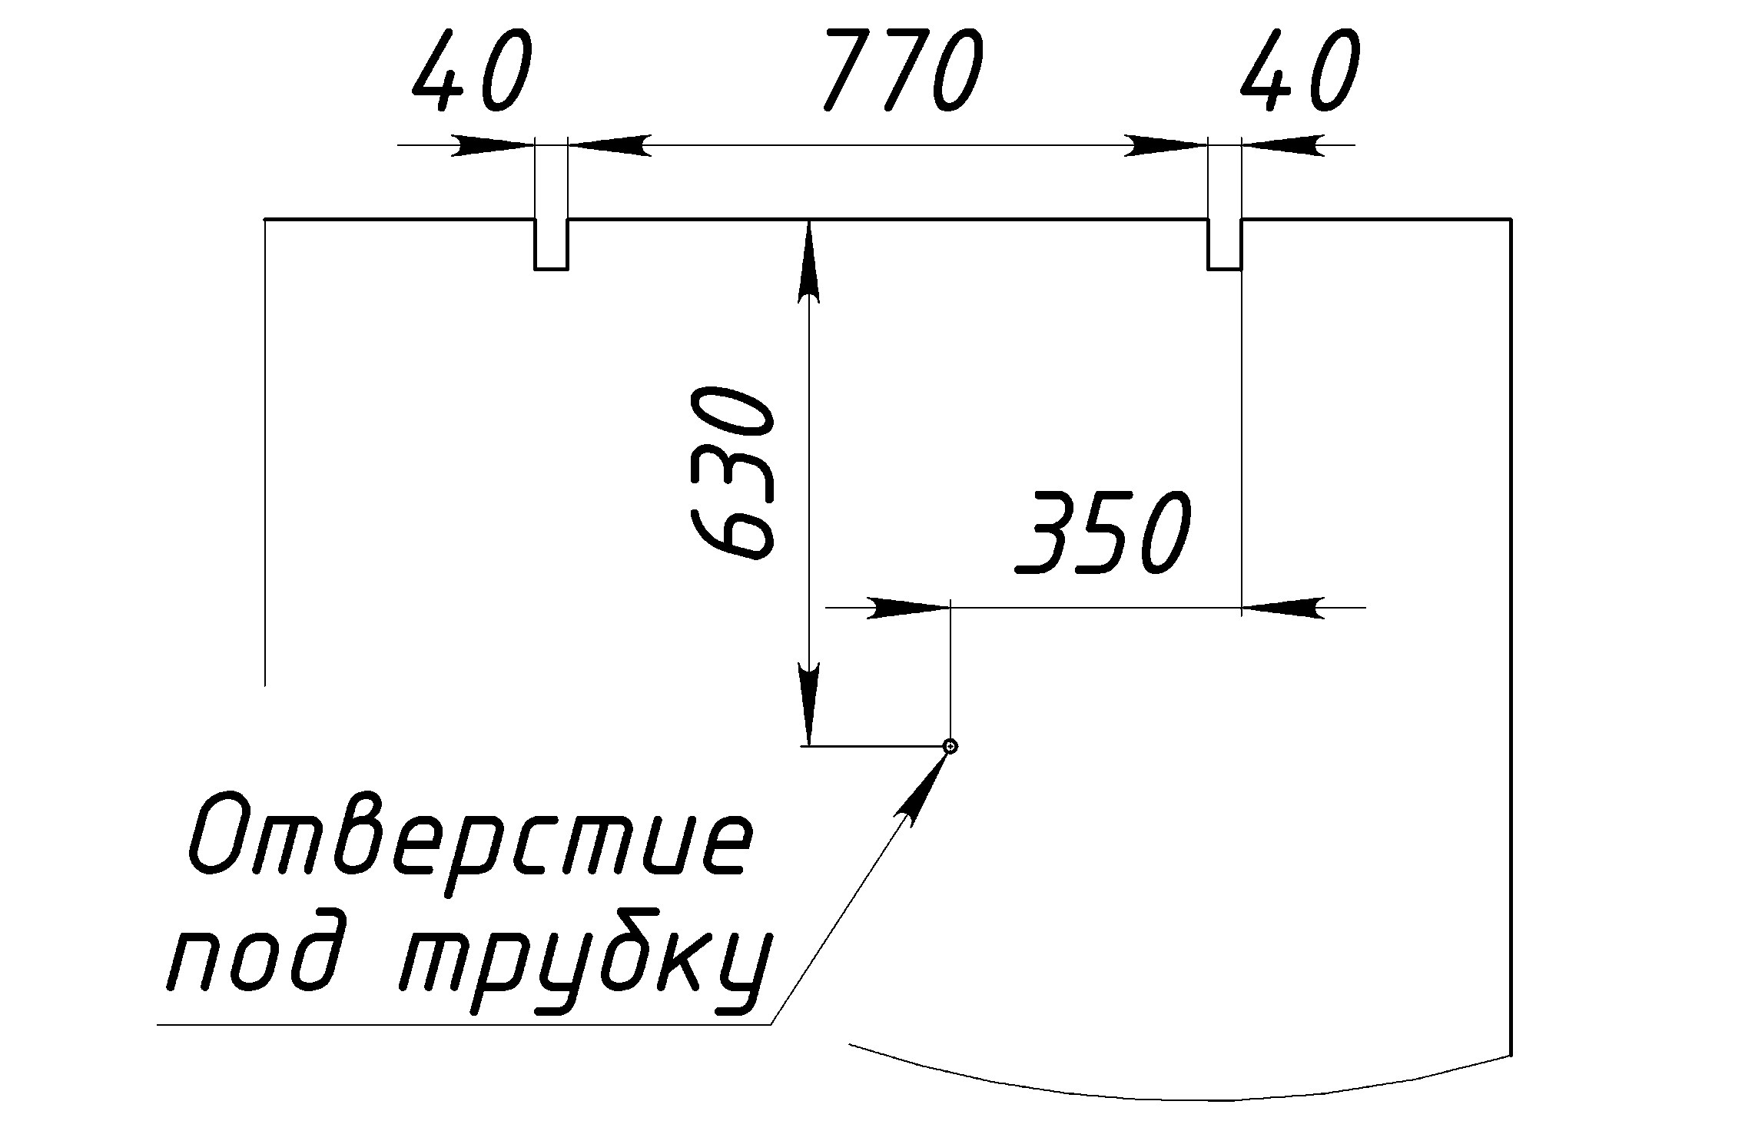Рис.1.3. Доработка стенки камеры для установки моноблока в корпусе 3

(с одним вентилятором конденсатора и одним вентилятором испарителя ø315мм)

9

5.4. После установки на стенку камеры моноблок зафиксировать уголками с внутренней стороны камеры (см. рис.2).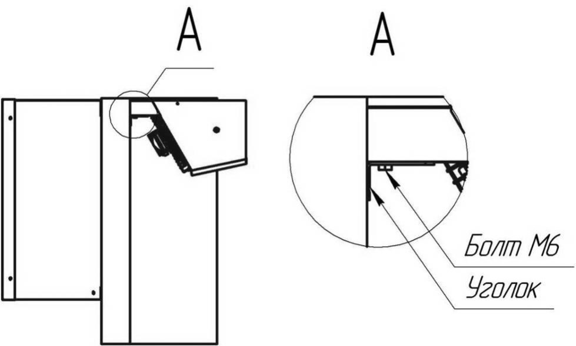

Рис.2. Фиксация моноблока уголками.

5.5. Установку сливной трубки производить, предварительно сняв переднюю обшивку (см. рис.3). Один конец трубки вставить в патрубок поддона испарителя, другой – протянуть через отверстие камеры и опустить в ванну выпаривания конденсата. Внутри компрессорно-конденсаторной части трубку прокладывать, исключив её перегиб. Установить переднюю обшивку на место.

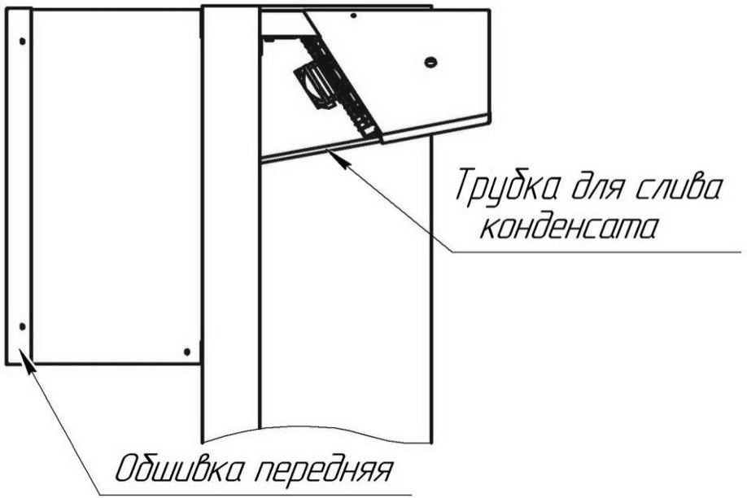

Рис.3. Установка сливной трубки.

5.6. После установки моноблока обеспечить защиту сливной трубки от случайного повреждения при загрузке-разгрузке камеры.

*Запрещается установка моноблока на стены из дерева или воспламеняющихся материалов.*

*Камера с металлическими стенками должна быть заземлена заземления моноблока.*

10

*других легко*

*через зажим*

6. ПОДКЛЮЧЕНИЕ ИЗДЕЛИЯ К ЭЛЕКТРОСЕТИ. МЕРЫ БЕЗОПАСНОСТИ.

6.1. Электрооборудование изделия соответствует нормам безопасности, предусмотренным в выше указанных ТР ТС.

6.2. Питающее напряжение сети должно быть в пределах от минус 10% до плюс 10% от номинального при допустимом изменении частоты тока по ГОСТ 13109.

***Внимание!*** *В изделие установлен контроллер с функцией защиты по напряжению. Если напряжение сети выше или ниже допустимых значений, то компрессор не включится.*

***Примечание.*** *Если в вашем регионе перепады питающего напряжения сети превышают указанные, рекомендуется изделие подключать к сети через стабилизатор напряжения. В противном случае изделие может выйти из строя, и гарантийные обязательства при этом не действуют.*

6.3. Изделие имеет кабель питания с заземляющим проводником.

***Внимание!*** *Изделие подключать только к сети, оборудованной заземляющим контуром.*

6.4. Изделие должно подключаться к питающей электрической сети:

Фазный провод (L1) в однофазном исполнение и фазные провода (L1,L2,L3) в трехфазном исполнение через автоматический выключатель с номинальным током 16А и дифференциальный выключатель (УЗО) с номинальным током 25А и номинальным отключающим дифференциальным током 30 мА.

6.5. Светильник закрепить крепежом из комплекта светильника на внутреннюю стенку камеры в месте, обеспечивающем оптимальное освещение всей камеры. Подсоединить светильник к двухжильному кабелю, выходящему из испарительного блока, с помощью винтовых зажимов согласно схеме электрической принципиальной (Приложение Б). Кабель освещения закрепить на стенке камеры стяжками.

***Внимание!*** *Подключение изделия к электросети должно производиться только специализированной организацией.*

***Внимание!*** *Запрещается эксплуатация оборудования с отсутствующим и неисправным заземлением, со снятыми или неисправными приборами автоматики, а также при повреждении изоляции электропроводов, со снятыми или открытыми щитками машинного отделения.*

***Внимание!*** *Замена поврежденного силового кабеля, кабеля освещения или светильника* *освещения* *камеры* *может* *быть* *произведена* *только специализированной организацией (сервисной службой дилера), с использованием марок кабеля, светильника, лампы указанных в п. 2.1 табл. 1* *настоящего Паспорта.*

11

При несоблюдении указанных требований предприятие-изготовитель ответственности за электробезопасность не несет.

***Внимание!*** *Категорически запрещается персоналу,* *эксплуатирующему изделие, вскрывать переднюю панель, для регулировки и настройки элементов, находящихся внутри изделия.*

7. РУКОВОДСТВО ПО ЭКСПЛУАТАЦИИ И ТЕХНИЧЕСКОМУ ОБСЛУЖИВАНИЮ

7.1. Продолжительность срока службы изделия и безопасность его в работе зависит от соблюдения правил эксплуатации и требований настоящего паспорта.

7.2. После подключения изделия к электросети в соответствии с вышеизложенными правилами, можно приступить к его пуску.

*При подаче напряжения компрессор запустится через 30/180 сек. в зависимости от настройки контроллера.*

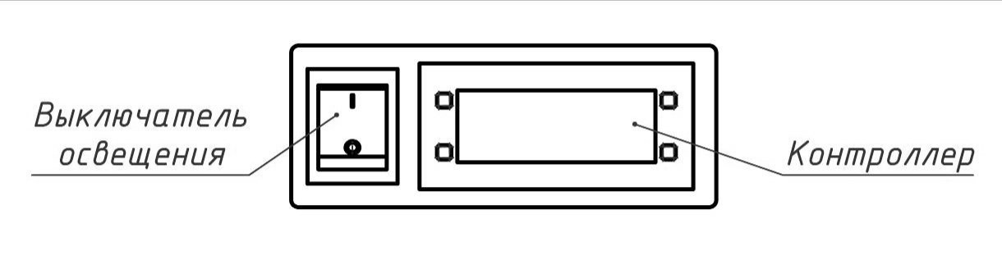

Рис.5. Панель управления

Контроллер служит для автоматического поддержания температуры в охлаждаемом объёме и управления процессом оттаивания испарителя. Заводская настройка обеспечивает оптимальный режим работы изделия. Перенастройка контроллера осуществляется только работниками сервисной службы.

Выключатель служит для включения и отключения освещения.

7.3. Схема электрическая принципиальная показана в Приложении Б.

7.4. Компрессор изделия работает циклично, выключаясь при достижении заданной температуры, и включаясь при повышении её на 2-3оС. При этом температура воздуха в отдельных точках охлаждаемого объёма может кратковременно повышаться и отличаться от показаний контроллера, что не является дефектом.

7.5. Во время работы изделия компрессор периодически останавливается для оттаивания испарителя. В момент оттаивания температура в охлаждаемом объёме может незначительно повыситься, что не является дефектом.

7.6. Ответственность за техническое обслуживание, его организацию и своевременный ремонт несёт лицо, назначенное руководителем предприятия.

7.7. К эксплуатации изделия допускаются лица, прошедшие медкомиссию, инструктаж по технике безопасности и ознакомленные с правилами обращения с изделием. Изделие не предназначено для использования лицами (включая детей) с пониженными физическими, психическими или умственными способностями или при отсутствии у них опыта или знаний, если они не находятся под контролем или не проинструктированы об использовании изделия лицом, ответственным за их

12

безопасность. Дети должны находиться под присмотром для недопущения игры с изделием.

***Внимание!*** *При аварийном отключении изделия или появлении каких-либо признаков ненормальной работы изделия, при повышении температуры в объёме выше допустимых значений необходимо отключить изделие от электросети с помощью прибора аварийного размыкания контактов сети (см. п.6.4) и вызвать работника специализированной организации (сервисной службы дилера).*

7.8. Поддержание работоспособности изделия предусматривает техническое обслуживание (ТО) специализированной организацией (сервисной службой дилера), проводимое ежемесячно.

7.9. При ТО в обязательном порядке проводятся следующие виды работ:

а) проверка комплектности и технического состояния изделия внешним осмотром;

б) проверка наличия и состояния заземляющих проводов и их соединений, целостности изоляции проводов и кабеля питания, подтяжка контактов на винтовых соединениях.

в) проверка цепей заземления самого моноблока (сопротивление цепи заземления от зажима заземления до доступных металлических частей не должно превышать 0,1 Ом);

г) проверка работы освещения;

д) проверка работы автоматического оттаивания испарителя и стока конденсата; е) очистка от пыли и грязи конденсатора;

ж) проверка герметичности холодильной системы; Проведение ТО отмечается в паспорте – п.8, табл. 3.

***Внимание!*** *При повреждении кабеля питания (марка кабеля в соответствии с табл.1),* *выхода* *из* *строя* *приборов* *освещения* *их* *замену* *производит специализированная организация (сервисная служба дилера).*

***Внимание!*** *Работу* *по* *техническому* *обслуживанию,* *устранению неисправностей и санитарную обработку проводить при отключенном от электросети* *изделии.* *Отключение* *изделия от* *сети* *-* *это выключение автоматического выключателя в стационарной проводке.*

7.10. Перечень возможных неисправностей и способы их устранения приведены в п.9.

***Внимание!*** *Устранение неисправностей должно производиться только специализированной организацией (сервисной службой дилера).*

7.11. По истечении среднего полного срока службы (п.1.7 Паспорта) изделие изъять из эксплуатации, проверить и принять решение об утилизации, о направлении его на ремонт или об установления нового срока службы.

Утилизация производится по правилам на материалы и составные части изделия в соответствии с местными действующими нормами утилизации.

***Внимание!*** *Не допускается выпуск холодильных агентов в окружающую среду при эксплуатации, ремонте и утилизации изделий.*

***Внимание!*** *Не допускается слив масел в почву, канализацию, водоемы, отстойники и т.п.*

13

8. УЧЁТ ТЕХНИЧЕСКОГО ОБСЛУЖИВАНИЯ.

Таблица 3

Дата Вид технического обслуживания

Должность, фамилия и подпись

14

9. ПЕРЕЧЕНЬ ВОЗМОЖНЫХ НЕИСПРАВНОСТЕЙ И СПОСОБЫ ИХ УСТРАНЕНИЯ.

***Внимание!*** *Устранение неисправностей должно производиться только специализированной организацией (сервисной службой).*

Наименование неисправности, внешнее проявление и

дополнительные признаки 1. Включенное в электросеть изделие не работает

1.1. Не светится цифровой индикатор контроллера*.*

1.2. На табло контроллера высвечивается Е1 или Е2

1.3. На табло контроллера штрихи или беспорядочный набор символов.

2. Изделие не включается 2.1. Нет напряжения на клеммнике компрессора: 2.2. При принудительном замыкании контактов магнитного пускателя компрессор работает

2.3. При установке перемычки на клеммы пускозащитного реле компрессор работает 2.4. Срабатывает защита автоматического

выключателя. Мегомметр показывает короткое замыкание между фазами электродвигателя компрессора

2.5. Срабатывает защита автоматического выключателя. Мегомметр показывает короткое замыкание между фазами электродвигателя вентилятора

3. Через 10-15 сек. после пуска срабатывает пускозащитное реле

Вероятная причина

Отсутствует напряжение в питающей сети

Нет контакта в питающей сети

Ослабло соединение датчика температуры с контроллером Вышел из строя датчик контроллера

Вышел из строя контроллер

Разрыв в электроцепи

Сгорела катушка магнитного пускателя.

Обрыв в цепи управления

Неисправно пускозащитное реле

Межфазное замыкание электродвигателя

Межфазное замыкание электродвигателя вентилятора

Метод устранения

Проверить наличие напряжения в электросети, устранить неисправности

Проверить состояние сетевого шнура и соединений, устранить неисправности

Произвести надежное соединение

Заменить датчик

Заменить контроллер

Проверить электроцепь и устранить разрыв

Заменить катушку магнитного пускателя

Устранить обрыв в цепи управления

Заменить пускозащитное реле

Заменить компрессор

Проверить состояние проводов (кабеля) от электродвигателя вентилятора. Если замыкание во внешних проводах не обнаружено, заменить электродвигатель вентилятора

15

3.1. Пробиты пусковой или рабочий конденсаторы

3.2. Мегомметр показывает замыкание между одной из обмоток и корпусом компрессора

3.3. При снятых штепсельных колодках мегомметр показывает замыкание между пусковой и рабочей обмоткой

3.4. Компрессор не работает, вентилятор работает

3.5. Компрессор не работает, вентилятор работает. Напряжение на проходные контакты статора компрессора подается нормальное. Электродвигатель компрессора гудит

4. Изделие после непродолжительной работы отключается

4.1. Срабатывает тепловая защита компрессора

Замыкание обмоток электродвигателя компрессора на корпус

Межобмоточное замыкание электродвигателя компрессора

Обрыв в обмотке электродвигателя компрессора

Заклинивание компрессора

Не работает электродвигатель вентилятора конденсатора

Засорение межреберного пространства конденсатора Слабо закреплена крыльчатка вентилятора на валу

Высокая температура на входе в конденсатор

Закрыт доступ воздуха к конденсатору

Наличие неконденсируемых газов (воздуха) в системе

Количество хладагента в системе превышает норму.

Заменить конденсаторы.

Проверить наличие замыкания, прозвонив. В случае повреждения заменить компрессор

Снять клеммник и проверить наличие замыкания, прозвонив выводные концы. В случае повреждения заменить компрессор

Измерить сопротивление обмоток на выводных концах электродвигателя. В случае обрыва в обмотке заменить компрессор Заменить компрессор

Проверить контакты. Заменить электродвигатель вентилятора конденсатора.

Прочистить конденсатор

Закрепить крыльчатку на валу

Температура воздуха на входе в конденсатор не должна превышать температуру окружающего воздуха более чем на 2°С Обеспечить доступ воздуха к конденсатору

Установить манометр на жидкостной линии. При повышенном давлении конденсации (давление конденсации должно соответствовать температуре окружающего воздуха на входе в конденсатор плюс 10-12 К), произвести перезарядку холодильного агрегата хладоном Удалить лишний хладагент.

16

4.2. Срабатывает тепловая защита компрессора, повышенный потребляемый ток, заниженное сопротивление обмоток

4.3. Сбилась настройка контроллера.

5. Повышенная температура в камере, холодильная машина работает

5.1. Испаритель обмерзает полностью

5.2. Испаритель обмерзает частично, температура в изделии повышается

5.3. Испаритель совсем не обмерзает, компрессор работает непрерывно.

Межвитковое замыкание обмотки электродвигателя компрессора

Большая снеговая шуба на испарителе. Неисправна система автоматического оттаивания

Камера загружена отеплёнными продуктами

Камера слишком плотно загружена продуктами.

Не работает вентилятор испарителя

Частичное засорение фильтра-осушителя. Корпус фильтра-осушителя переохлажден Частичная утечка хладона из системы

Отсутствие в системе хладона.

Наличие в системе влаги, замерзающей в дросселирующем устройстве. При включении после остановки на 3-4 часа или прогрева дросселирующего устройства у входа в испаритель нормальная работа восстанавливается. После выключения компрессора слышно журчание хладагента в месте входа в испаритель Засорение дросселирующего устройства. После выключения компрессора не слышно журчания хладагента в месте входа в испаритель Засорение фильтра-осушителя Потребляемый ток повышен. Конденсатор холодный

Заменить компрессор

Настроить контроллер в соответствии с таблицей настройки.

Проверить контакты, ТЭНы, контроллер и его настройку. Заменить неисправные узлы.

Провести оттайку. Обеспечить загрузку камеры охлажденными (замороженными) продуктами При загрузке обеспечить свободное движение воздуха между продуктами

Проверить контакты. В случае неисправности заменить электродвигатель вентилятора Заменить фильтр-осушитель

Установить и устранить место утечки и добавить в систему хладона до нормы. Установить место и устранить

утечку. Систему вакуумировать. Произвести зарядку хладоном Систему осушить с помощью технологического фильтра-осушителя. Систему вакуумировать. Произвести зарядку хладоном. Если это не помогает, заменить компрессор

Заменить дросселирующее устройство

Заменить фильтр-осушитель

17

6. Изделие работает почти непрерывно с коэффициентом рабочего времени более 0,95.

7. Повышенный шум и дребезжание изделия

8. При касании к металлическим частям изделия ощущается пощипывание

9. Повышенный расход электроэнергии

Частое открывание дверей камеры на длительное время Неплотное прилегание дверей камеры

Неустойчивое положение камеры

Трубопроводы холодильного агрегата соприкасаются с корпусом изделия и между собой

Шум создается вентилятора

Неисправна цепь заземления

Камера слишком плотно загружена или загружена отеплёнными продуктами

Закрыт доступ воздуха к конденсатору.

Проинструктировать обслуживающий персонал Обеспечить прилегание уплотнителя двери к дверному проему

Отрегулировать установку камеры

Устранить касание трубопроводов, осторожно отогнув их в месте касания

Сбалансировать крыльчатку вентилятора.

Немедленно отключить изделие от сети. Проверить цепь заземления

При загрузке обеспечить свободное движение воздуха между продуктами и загружать камеру охлажденными (замороженными) продуктами Обеспечить доступ воздуха к конденсатору.

10. ГАРАНТИИ ИЗГОТОВИТЕЛЯ.

10.1. Гарантийный срок эксплуатации изделия устанавливается 12 месяцев со дня продажи заводом-изготовителем, но не более 18 месяцев от даты выпуска.

10.2. Гарантийные обязательства осуществляются сервисными службами дилера.

10.3. В течение гарантийного срока эксплуатации изделия устранение выявленных дефектов и замена вышедших из строя комплектующих изделия производится сервисными службами дилера.

10.4. Гарантия действительна при проведении ТО изделия. Техническое обслуживание – платная услуга, ее оказывает специализированная организация (сервисная служба дилера).

10.5. Покупатель обязан при проведении пуско-наладочных работ заключить договор со специализированной организацией (сервисной службой дилера) на проведение ТО изделия.

10.6. Гарантийные обязательства действительны при наличии у Покупателя документов:

- Паспорт на изделие;

- Акт пуска изделия в эксплуатацию;

- Договор с сервисной службой на проведение технического обслуживания. Акты подписываются Покупателем, представителем сервисной службы дилера

и заверяются соответствующими печатями.

18

10.7. Гарантийные обязательства не распространяются на изделие в случаях:

-эксплуатация изделия не соответствует требованиям, изложенным в настоящем паспорте;

- детали и узлы имеют повреждения, возникшие вследствие не соблюдения правил транспортирования, погрузочно-разгрузочных работ, хранения, пуско-наладочных работ, эксплуатации;

- повреждения вызваны неправильным подключением, регулировкой, эксплуатацией в нештатном режиме, либо в условиях, не предусмотренных изготовителем;

- повреждения вызваны сверхнормативными колебаниями в электрической сети;

- повреждения вызваны пожаром, ударом молнии, затоплением и другими стихийными бедствиями;

- изменена конструкция или комплектация изделия, либо ремонт выполнен лицом, на то не уполномоченным;

- изделия имеют механические повреждения, следы воздействия химических веществ;

- эксплуатация оборудования проводится с нарушением требований п.1.3 настоящего паспорта.

10.8. Гарантия не распространяется на детали из стекла и лампы, расходные материалы.

10.9. При транспортировании изделия к покупателю транспортом, не принадлежащим изготовителю, претензии по качеству и комплектности, механическим повреждениям не принимаются.

10.10. Изготовитель не предоставляет гарантии на совместимость приобретённого оборудования и оборудования Покупателя. Изготовитель не обязан принимать обратно исправное оборудование, если оно по каким либо причинам не подошло Покупателю.

10.11. В случае установления специалистами завода-изготовителя либо специализированной организации, имеющей право осуществлять гарантийный ремонт, фактов, которые свидетельствуют о вине Покупателя в выходе из строя изделия, последний обязуется оплатить все расходы, которые вышеназванные организации понесли при направлении специалистов. При этом обязанность по доказательству вины лежит на Покупателе.

10.12. При несоблюдении вышеперечисленных пунктов изготовитель имеет право немедленно прервать гарантию без дополнительного оповещения.

10.13. Настоящая гарантия не ущемляет прав потребителя, предоставленных ему законодательством. По истечении срока гарантии изготовитель не несёт ответственность за проданный товар.

19

ПРИЛОЖЕНИЕ А

Общий вид моноблока в корпусе 1

(с одним вентилятором конденсатора и одним вентилятором испарителя)

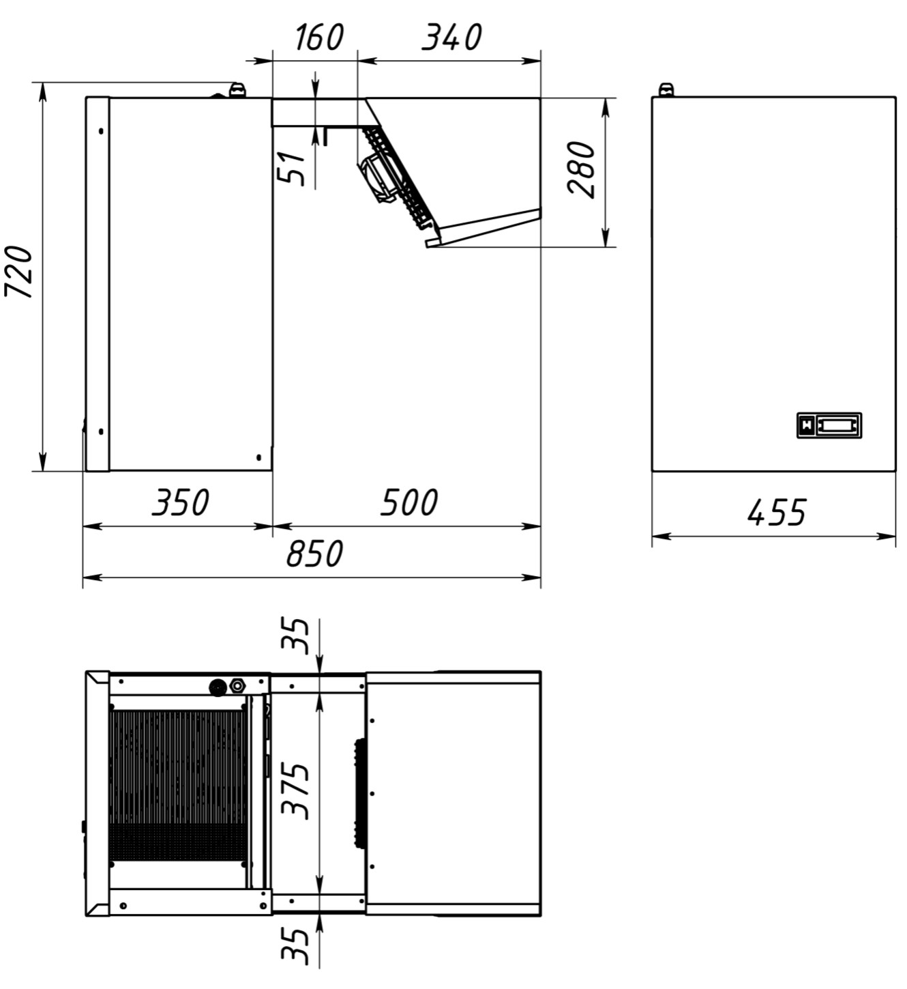

20

Продолжение приложения А

Общий вид моноблока в корпусе 2

(с двумя вентиляторами конденсатора и двумя вентиляторами испарителя)

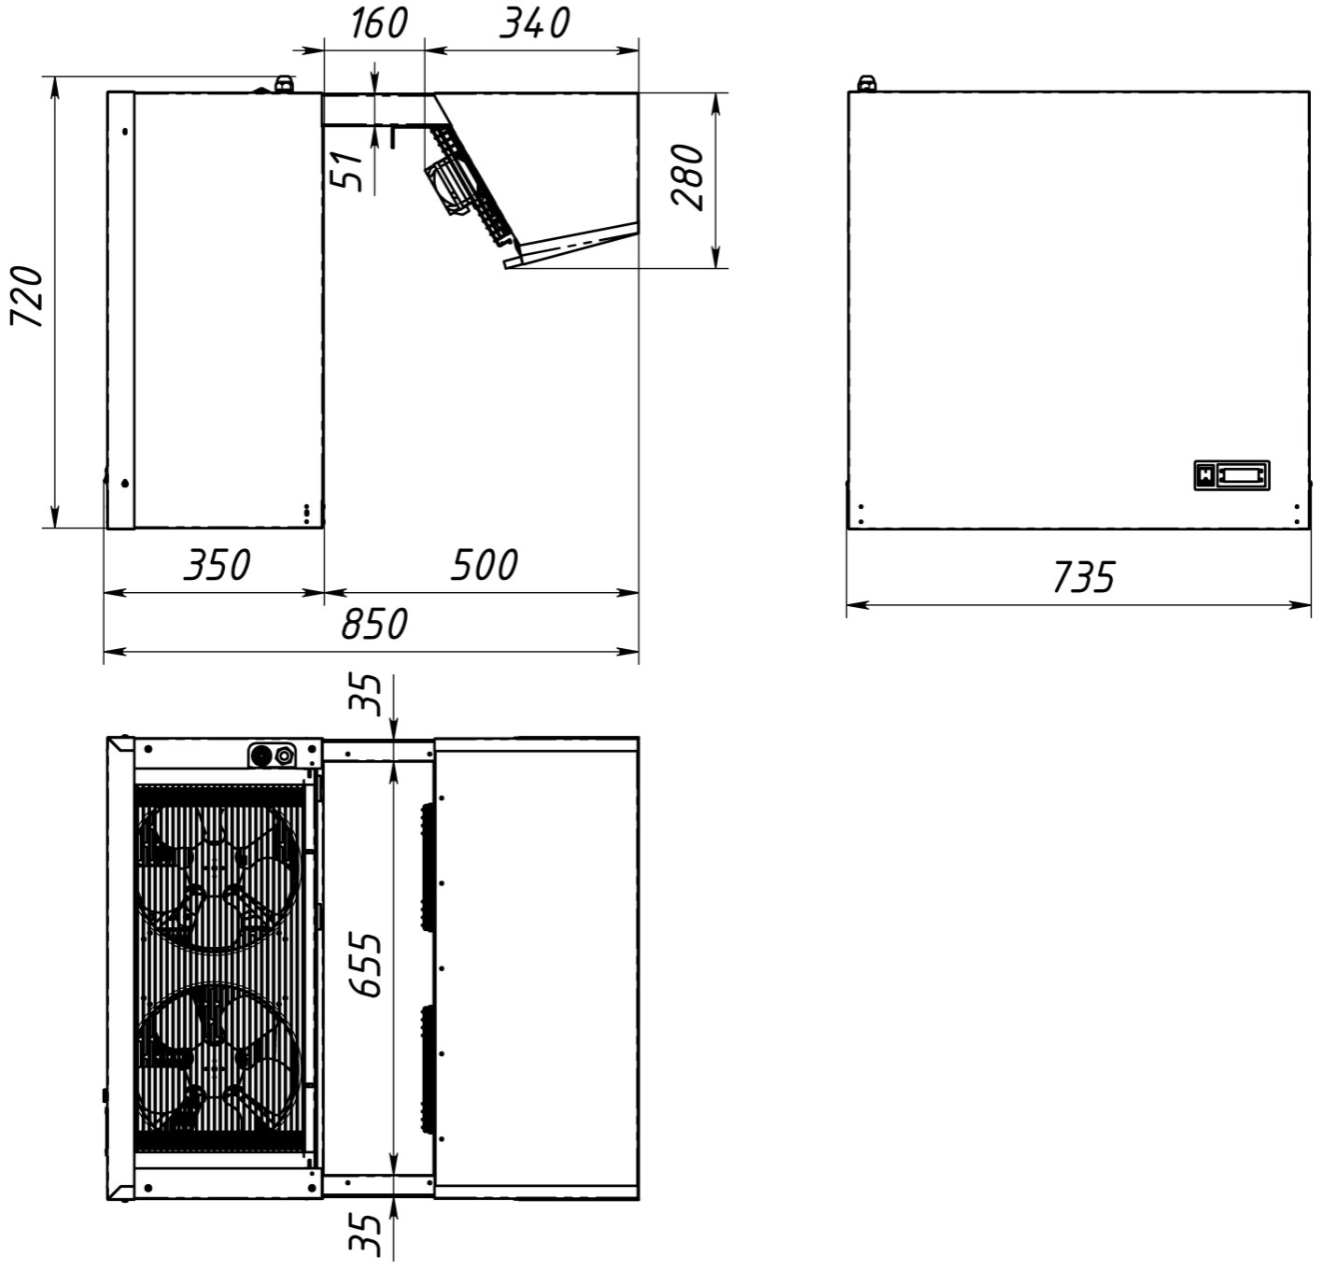

21

Продолжение приложения А

Общий вид моноблока в корпусе 3

(с одним вентилятором конденсатора и одним вентилятором испарителя ø315мм)

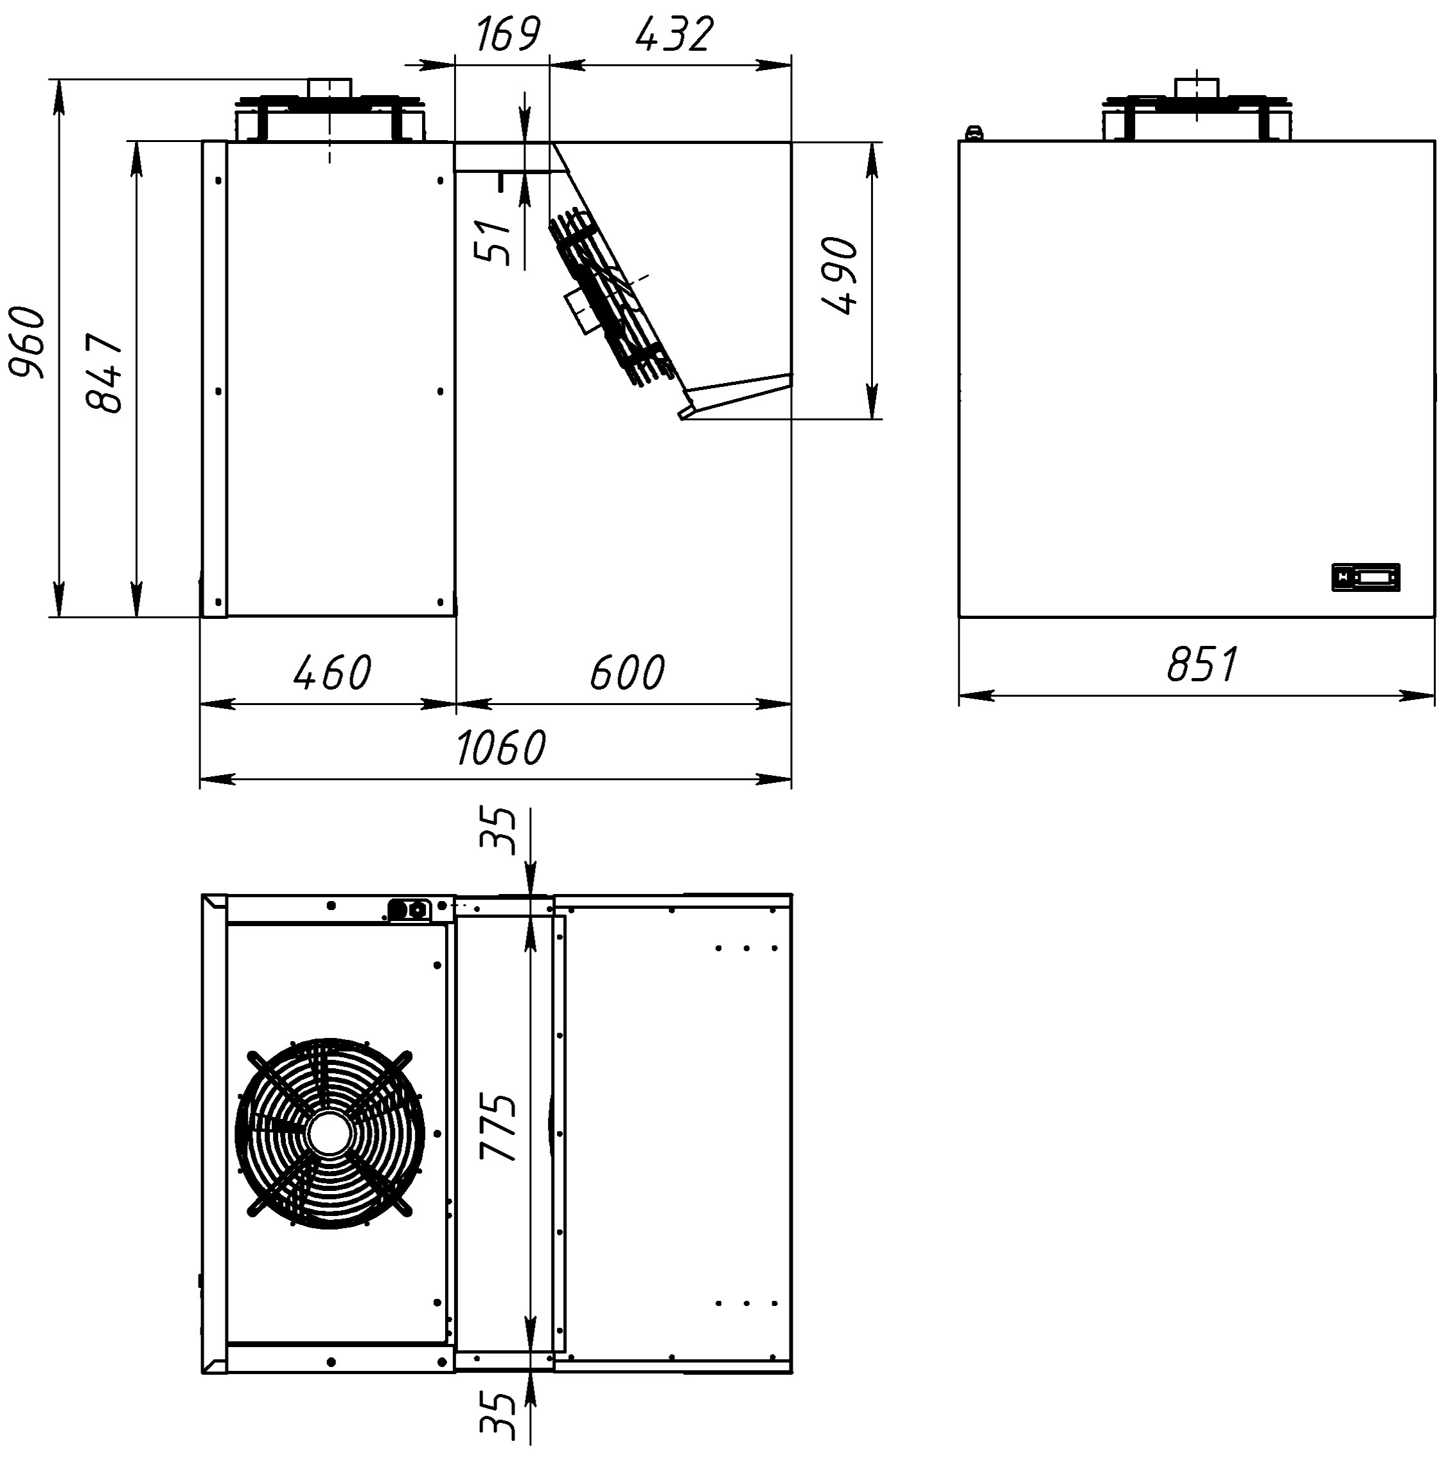

22

ПРИЛОЖЕНИЕ Б

Моноблок среднетемпературный в корпусе 1

(с одним вентилятором конденсатора и одним вентилятором испарителя) Схема электрическая принципиальная.

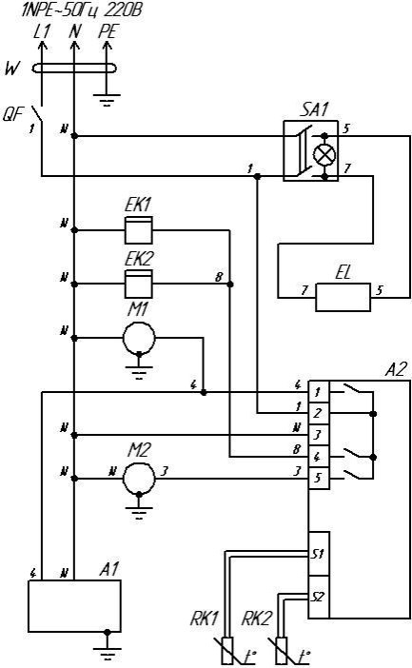

**А1** - компрессор; **А2** - контроллер; **EK1 -** электронагреватель испарителя**; EK2 -** электронагреватель слива конденсата; **EL -** светильник; **M1 -** вентилятор конденсатора; **M2 -** вентилятор испарителя; **SA1 -** выключатель светильника; **QF** - выключатель автоматический; **W** - кабель питания; **RK1, RK2** - датчики температуры.

23

Продолжение приложения Б

Моноблок среднетемпературный в корпусе 2

(с двумя вентиляторами конденсатора и двумя вентиляторами испарителя) Схема электрическая принципиальная.

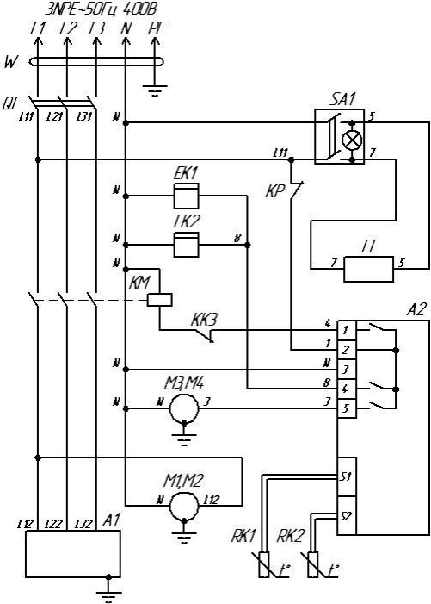

**А1** - компрессор; **А2** - контроллер; **EK1 -** электронагреватель испарителя**; EK2 -** электронагреватель слива конденсата; **EL -** светильник; **KK3** - тепловое реле компрессора; **KP-** датчик высокого давления; **M1, M2 -** вентиляторы конденсатора; **M3, M4 -** вентиляторы испарителя; **KM -** пускатель магнитный; **SA1 -** выключатель светильника; **QF** - выключатель автоматический; **W** - кабель питания; **RK1, RK2** - датчики температуры.

24

Продолжение приложения Б

Моноблок низкотемпературный в корпусе 1

(с одним вентилятором конденсатора и одним вентилятором испарителя) Схема электрическая принципиальная.

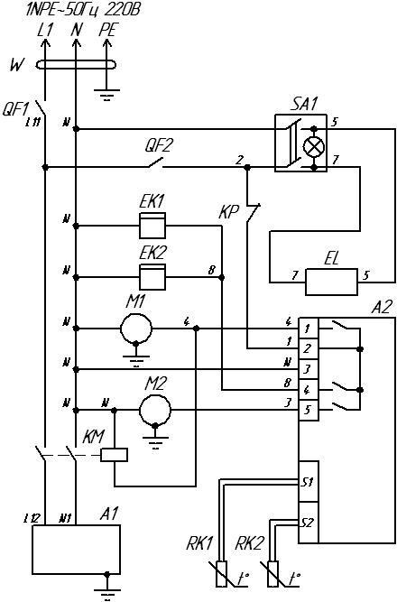

**А1** - компрессор; **А2** - контроллер; **EK1 -** электронагреватель испарителя**; EK2 -** электронагреватель слива конденсата; **EL -** светильник; **KP-** датчик высокого давления; **M1 -** вентилятор конденсатора; **M2 -** вентилятор испарителя; **KM** - пускатель магнитный; **SA1 -** выключатель светильника; **W** - кабель питания; **QF1, QF2** - выключатели автоматические; **RK1, RK2** - датчики температуры.

25

Продолжение приложения Б

Моноблок низкотемпературный в корпусе 2

(с двумя вентиляторами конденсатора и двумя вентиляторами испарителя) Схема электрическая принципиальная.

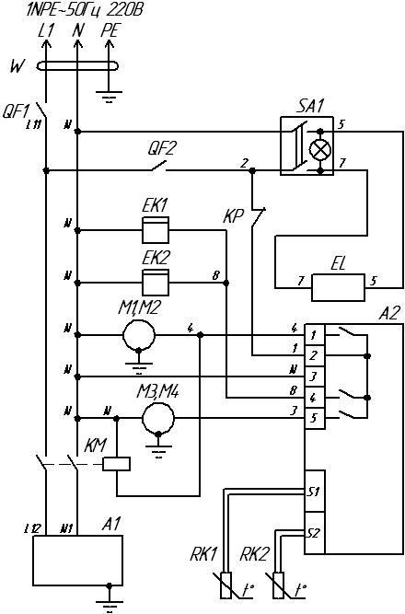

**А1** - компрессор; **А2** - контроллер; **EK1 -** электронагреватель испарителя**; EK2 -** электронагреватель слива конденсата; **EL -** светильник; **KP-** датчик высокого давления; **M1, M2 -** вентиляторы конденсатора; **M3, M4 -** вентиляторы испарителя; **KM** - пускатель магнитный; **SA1 -** выключатель светильника; **QF1, QF2** - выключа-тели автоматические; **W** - кабель питания; **RK1, RK2** - датчики температуры.

26

Продолжение приложения Б

Моноблок низкотемпературный в корпусе 2

(с двумя вентиляторами конденсатора и двумя вентиляторами испарителя) Схема электрическая принципиальная.

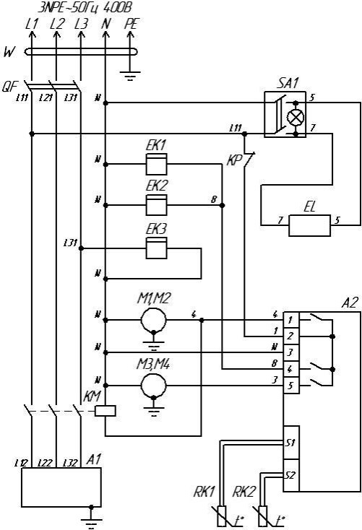

**А1** - компрессор; **А2** - контроллер; **EK1 -** электронагреватель испарителя**; EK2 -** электронагреватель слива конденсата; **EK3 -** электронагреватель картера компрессора; **EL -** светильник; **KP-** датчик высокого давления; **M1, M2 -** венти-ляторы конденсатора; **M3, M4 -** вентиляторы испарителя; **KM** - пускатель магнит-ный; **SA1 -** выключатель светильника; **QF** - выключатель автоматический; **W** - кабель питания; **RK1, RK2** - датчики температуры.

27

Моноблок в корпусе 3

(с одним вентилятором конденсатора и одним вентилятором испарителя) Схема электрическая принципиальная.

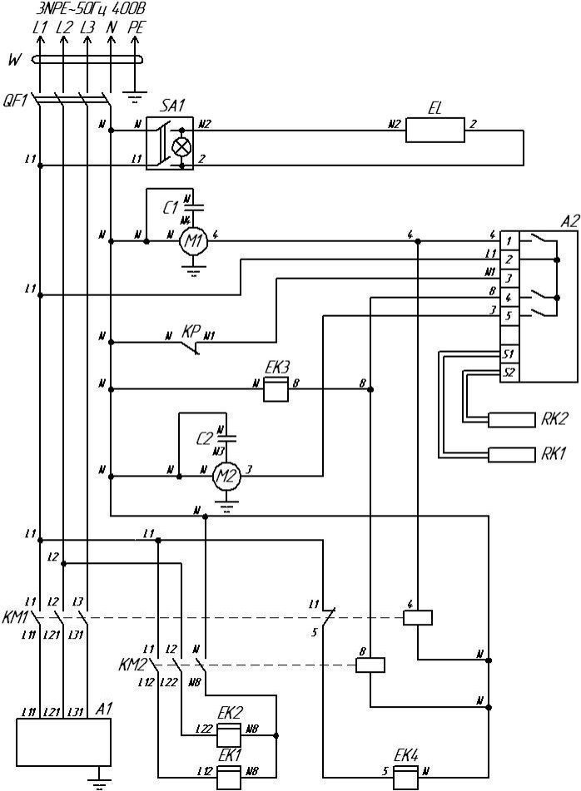

**А1** - компрессор; **А2** - контроллер; **C1,C2** – конденсатор вентилятора; **EK1,EK2 -** электронагреватель испарителя**; EK3 -** электронагреватель слива конденсата; **EK4 -** электронагреватель картера компрессора; **EL -** светильник; **KP-** датчик высокого давления; **M1 -** вентилятор конденсатора; **M2 -** вентилятор испарителя; **KM1,KM2** - пускатель магнитный; **SA1 -** выключатель светильника; **QF1** - выключатель автоматический; **W** - кабель питания; **RK1, RK2** - датчики температуры.

28

ПРИЛОЖЕНИЕ В Параметры контроллера Danfoss ERC 112C

Работа с меню контроллера:

- для входа в меню нажать и удержать в течение 5сек. одновременно две правые кнопки "вверх" и "вниз"

- для прокрутки меню нажать кнопку "вверх" или "вниз"

- для выбора группы параметров нажать левую нижнюю кнопку

- для нахождения нужного параметра нажать кнопку "вверх" или "вниз" - для выбора параметра нажать левую нижнюю кнопку

- для изменения параметра нажать кнопку "вверх" или "вниз" - для подтверждения нажать левую нижнюю кнопку

- для возврата в группу параметров нажать левую верхнюю кнопку - для выхода из меню нажать левую верхнюю кнопку

средне-

температурный

низко-

температурный

Наименование

Код меню

Назначение

Термостат Уставка Коэффициент корректировки уставки Дифференциал

Верхний предел уставки Нижний предел уставки Вентилятор

Способ управления вентилятором Задержка включения вентилятора Задержка отключения вентилятора Оттаивание

Тип оттаивания Конечная температура оттаивания

Мин. интервал оттаивания

Макс. интервал оттаивания

Мин. время оттаивания

Макс. время оттаивания

Время для слива конденсата

Задержка вентилятора после оттаивания

tHE StP

SPr

diF HSE LSE FAn

FCt

Fod

FSd

dEF dFt

dtt

dii

dAi

dit

dAt

dot

Fdd

**Настройки термостата** Рабочая установка температуры

Текущее значение регулирования уставки diF * SPr

Дифференциал термостата

Верхний предел уставки термостата Нижний предел уставки термостата

**Настройки вентилятора**

“Set” вентилятор следует за компрессором

Время задержки вентилятора после включения компрессора. (сек)

Время задержки вентилятора после выключения компрессора.

**Настройки оттаивания**

“EL”: электрическая или естественная оттайка Этот параметр определяет, при какой температуре остановится цикл оттаивания.

Этот параметр определяет минимальный период времени между двумя циклами оттаивания (час). Этот параметр определяет максимальный период времени между двумя циклами оттаивания (час). Этот параметр определяет минимальную продолжительность цикла оттаивания (мин). Этот параметр определяет максимальную продолжительность цикла оттаивания (мин). Этот параметр определяет время задержки между выключением подогревателя и новым запуском компрессора (мин).

Этот параметр определяет время задержки между пуском компрессора после оттаивания и новым запуском вентилятора (сек).

-5,0 -18,0

0.0 0.0

2,0 2,0 10,0 -5,0 -10,0 -25,0

SEt SEt

5 5

30 30

EL EL

8,0 8,0

3 3

4 4

0 0

30 30

2 2

180 180

29

Этот параметр определяет, при какой температуре Ftd испарителя вентилятор начнет работу по завершении

Температура запуска

вентилятора

время оттаивания

Максимальное напряжение uHi

Мин. время стоянки CSt

Задержка включения

электропитания

CFu

rES

температуры

температуры

высокой температуры

низкой температуры

цикла оттаивания

Работа вентилятора во dFA Работа вентилятора во время цикла оттаивания

Компрессор CoP **Настройки компрессора** Минимальное напряжение При выключении компрессора: самое низкое включения напряжение пуска компрессора (0-270 В) Минимальное напряжение При включении компрессора: самое низкое рабочее выключения напряжение компрессора (0-270 В)

uLi

uLo

При включении компрессора: самое высокое рабочее напряжение компрессора (0-270 В)

Определяет продолжительность времени работы Время работы при ошибке Ert компрессора, когда температурный датчик вышел из

строя (мин)

Определяет продолжительность времени стоянки Время стоянки при ошибке ESt компрессора, когда температурный датчик вышел из

строя (мин)

Данный параметр определяет, какое минимальное количество минут компрессор должен оставаться неработающим до момента включения по температуре.

Задержка в секундах после включения

Pod электропитания перед активацией выходов (изменять с осторожностью)

Дисплей diS **Настройки дисплея** Яркость дисплея din Яркость дисплея

Единицы измерения Этот параметр определяет единицы измерения температуры по шкале Фаренгейта или Цельсия.

Разрешение дисплея Разрешение дисплея для отображения температуры: 0.1, 0.5 или 1.0

Время блокировки после Во время оттаивания, отображаемая на дисплее оттаивания температура остается на уровне температуры,

dLt показанной в начале цикла оттаивания в течение определенного количества минут, заданного в этом параметре (мин).

Сигнализация ALA **Настройки сигнализации** Сигнализация высокой Hat Активация сигнализации выше этой температуры

Сигнализация низкой Lat Активация сигнализации ниже этой температуры

Задержка сигнализации Htd Задержка сигнализации по высокой температуре

Задержка сигнализации Ltd Задержка сигнализации по низкой температуре

Назначение ASi **Назначение входов и выходов** Конфиг. S1 S1C Тип датчика на входе 1

Конфиг. S2 S2C Тип датчика на входе 2 Применение S1 S1A “SCo”: регулирование температуры Применение S2 S2A “EuA”: температура испарителя.

Конфиг. D01 O1C “CoP”: прямое управление компрессором Конфиг. D02 O2C “dEF”: ТЭН оттаивания

Конфиг. D03 O3C “FAn”: управление вентилятором

5,0 5,0

no no

190 190

185 185

260 260

10 10

10 10

4 4

60 180

5 5

C C

1.0 1.0

5 5

0,0 15,0

-10,0 -30,0

60 60

0 0

Stn Stn Stn Stn SCo SCo EuA EuA CoP CoP dEF dEF FAn FAn

30

Конфиг. кнопки 1

C: кратковрем. нажатие L: длительное нажатие Конфиг. кнопки 2

C: кратковрем. нажатие L: длительное нажатие Конфиг. кнопки 3

C: кратковрем. нажатие L: длительное нажатие Конфиг. кнопки 4

C: кратковрем. нажатие L: длительное нажатие

Конфигурация левой нижней кнопки

b1C “din”: уменьшение яркости дисплея din din b1L "PoF": Включение/Выключение PoF PoF

Конфигурация левой верхней кнопки

b2C “diP”: увеличение яркости дисплея diP diP b2L "inF": вход в информационное меню inF inF

Конфигурация правой верхней кнопки

b3C “tP”: увеличение уставки tP tP b3L "noP": не используется noP noP

Конфигурация правой нижней кнопки

b4C “tn”: уменьшение уставки tn tn b4L “dEF”: переключатель режима оттаивания dEF dEF

Параметры настройки контроллера: контрольную точку (StР), интервал оттайки (dii, dAi), длительность оттайки (dit, dAt), допускается перенастраивать в зависимости от окружающей среды, количества и разновидности закладываемого продукта.

Примеры корректирования параметров:

- при повышении температуры и влажности окружающей среды выше заданных условий по паспорту интервал оттайки уменьшить, калибровку датчика 1 поменять в положительную сторону;

- при понижении температуры окружающей среды длительность оттайки увеличить, калибровку датчика 1 поменять в отрицательную сторону.

Для проверки напряжения в сети можно использовать контроллер для этого необходимо: зайти в меню контроллера, далее зайти в меню сервисной информации /Ser; далее зайти в меню значения напряжения /uAC.

Во время постгарантийного периода эксплуатации контроллеров Danfoss ERC112С использовать сервисные приобретены в сервисных службах. Код: 080G3181.

для замены вышедших из строя наборы. Эти наборы могут быть

Для разрешения возникших вопросов рекомендуется обращаться на завод-изготовитель.

31

ПРИЛОЖЕНИЕ Г

АКТ ПУСКА ИЗДЕЛИЯ В ЭКСПЛУАТАЦИЮ

Настоящий акт составлен владельцем изделия ______________________________________________________________

(наименование и адрес организации)

______________________________________________________________ (должность, фамилия, имя, отчество представителя организации)

и представителем сервисной службы ______________________________________________________________

(наименование и адрес организации)

__________________________________________________________ (должность, фамилия, имя, отчество представителя организации)

______________________________________________________________ (№ удостоверения, кем и когда выдано)

(место для оттиска именного штампа)

удостоверяет, что изделие _________________, заводской № ____________________, (название изделия)

с холодильным компрессором _____________________ № __________________,

приобретенное " ___ " ___________ 20___ г. у ______________________________, (наименование организации)

город ________________________, телефон _______________________________, пущено в эксплуатацию и принято на обслуживание в соответствии с договором

№ ____________ от " ___ " _________ 20___ г. между владельцем изделия

и организацией ___________________________________________________

Акт составлен и подписан

Владелец изделия

______________________ (подпись)

Представитель организации, производившей пуск изделия в эксплуатацию

_________________________ (подпись)

" ___ " _______________ 20___ г.

М.П. М.П.

32

ПРИЛОЖЕНИЕ Д

АКТ-РЕКЛАМАЦИЯ

Настоящий акт составлен владельцем изделия ______________________________________________________________

(наименование и адрес организации)

______________________________________________________________ (должность, фамилия, имя, отчество представителя организации)

и представителем сервисной службы ______________________________________________________________

(наименование и адрес организации)

__________________________________________________________ (должность, фамилия, имя, отчество представителя организации)

______________________________________________________________ (№ удостоверения, кем и когда выдано)

и удостоверяет, что в процессе ___________________________________ (осмотра, пуска, эксплуатации)

изделия ________________________, заводской № _________________________,

с холодильным компрессором ______________________ № _____________________,

приобретенного " ___ " ____________ 20___ г. у ______________________________, (наименование организации)

город _____________________, тел. ___________________, выявлены следующие дефекты завода-изготовителя:

_________________________________________________________________

_________________________________________________________________

Для устранения указанных дефектов необходимо:

_________________________________________________________________

_________________________________________________________________

Акт составлен и подписан

Владелец изделия

______________________ (подпись)

Представитель организации сервисного обслуживания

_________________________ (подпись)

" ___ " _______________ 20___ г.

М.П. М.П.

33